Presseinformation

RAFI: KIS.ME live auf der Motek

Nach Corona-bedingter Auszeit ist RAFI auf den wichtigen Leitmessen vor Ort wieder live mit innovativen Bedienlösungen zu erleben. Auf der Motek zeigt der technologieführende Spezialist für Bediensysteme und E²MS vom 5. bis 8. Oktober mit KIS.ME eine universelle Lösung zur einfachen nachträglichen Digitalisierung zuvor nicht angebundener Arbeitsbereiche und Intralogistikprozesse. Das am RAFI-Messestand in Halle 1/1302 vorgestellte System aus intelligenter, vernetzter Hardware und einer Web-Plattform eignet sich ideal für die Anbindung bisher kaum digitalisierter manueller Prozesse, an denen Mitarbeiter direkt beteiligt sind. Die WLAN-fähigen Hardwaregeräte, eine Tasterbox mit zwei Leuchtdrucktastern sowie eine RGB-Signal- und Maschinenleuchte, lassen sich über das Online-Portal einrichten und für den jeweiligen Einsatzzweck individuell konfigurieren. Durch die digitalen Ein- und Ausgänge, die in der Hardware integriert sind, ergeben sich nahezu unbegrenzte Einsatzmöglichkeiten. Zusätzlich zur Steuerung und Überwachung in Echtzeit bietet die Plattform mit ihren Speicherfunktionen die Datengrundlagen zur fortlaufenden Prozessoptimierung und ermöglicht es Anwendern, einen digitalen Zwilling ihrer Applikation zu hinterlegen. Das kompetente RAFI-Team am Messestand freut sich auf interessante Gespräche und den fachlichen Austausch vor Ort.

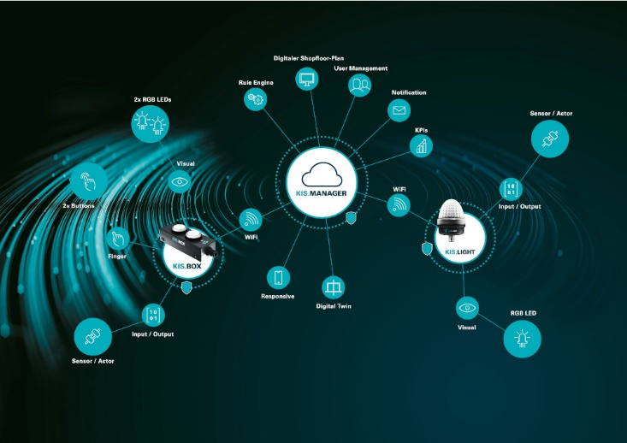
Bild: Einfache digitale Vernetzung von Handarbeitsplätzen und Intralogistikprozessen mit KIS.ME

Bilder: | schaubild_kisme-netz_2000px.jpg | Zeichen: | 1.355
Dateiname: | 202108018_pm_motek21.docx | Datum: | 22.09.2021

Über die RAFI-Gruppe
Das im Jahr 1900 gegründete Unternehmen entwickelt und produziert elektromechanische Bauelemente und Systeme für die Mensch-Maschine-Kommunikation. Dazu gehören Taster, Schalter, Touchscreens und Bediensysteme sowie elektronische Baugruppen. RAFI-Produkte werden eingesetzt in der Automation und Medizintechnik, im Maschinen- und Anlagenbau, in Straßen- und Schienenfahrzeugen, in Haushaltsgeräten sowie in der Telekommunikation. Die RAFI-Gruppe agiert weltweit mit über 2.000 Mitarbeitern an Standorten in Deutschland, Europa, China und den USA und ist seit 2020 im Besitz der US-amerikanischen Investmentgesellschaft Oaktree. Der Hauptsitz der RAFI-Firmengruppe befindet sich in Berg bei Ravensburg.

Kontakt:  RAFI GmbH & Co. KG  Artur Krug  Ravensburger Straße 128-134  88276 Berg  Tel.: 0751 89-1307  E-Mail: artur.krug@rafi-group.com  Internet: www.rafi-group.com |  | gii die Presse-Agentur GmbH  Immanuelkirchstraße 12  10405 Berlin  Tel.: 030 53 89 65-0  E-Mail: info@gii.de  Internet: www.gii.de

